|  |  |  |  |  |  |
| --- | --- | --- | --- | --- | --- |
| Sigla Asignatura | MDY3131 | Nombre de la Asignatura | Consulta de Base de Datos | Tiempo | 5 h |
| Experiencia de Aprendizaje N° 3 | Construyendo Programas PL/SQL en la Base de Datos | | | | |
| Actividad N° 3.2 | Incorporando Funciones Almacenadas para Optimizar los Procesos | | | | |
| Nombre del Recurso Didáctico | ****3.3.3**** Actividad Incorporando Funciones Almacenadas para Optimizar los Procesos | | | | |

1. **Aprendizajes e indicadores de logro**

|  |  |
| --- | --- |
| Aprendizajes (Procedimentales, Actitudinales y conceptuales) | Indicadores de logro |
| * Construir Unidades de Programas y sentencias de SQL dinámico según sintaxis, restricciones del lenguaje, requisitos de la lógica de negocios y de información para soportar los requerimientos de la organización. | * Evalúa la lógica de negocio considerando restricciones del lenguaje, requisitos de la lógica de negocios, requisitos de información y sistema de gestión de base de datos para solucionar los requerimientos de información planteados. * Crea Procedimientos Almacenados con y sin parámetros para solucionar los requerimientos de información planteados. * Crea Funciones Almacenadas para solucionar los requerimientos de información planteados. |
| * Identificar y analizar un problema para generar alternativas de solución, aplicando los métodos aprendidos. | * Recoge información objetiva en base a datos y evidencias facilitando la resolución del problema. * Presenta alternativas de solución al problema planteado, considerando riesgos y ventajas. * Aplica en su totalidad la alternativa de solución escogida para el problema planteado. |
| * Trabajar colaborativamente en equipo durante el desarrollo del trabajo. | * Colabora en la definición y organización de las tareas del equipo, de acuerdo con los objetivos esperados. * Participa de forma constructiva y activa en todo el proceso, compartiendo la información, los conocimientos y las experiencias. |

1. **Descripción general actividad**

Esta actividad es de carácter formativo individual, donde el estudiante a partir de un modelo de datos que se le entregará (script) y que, usando la herramienta de desarrollo Oracle SQL Developer, deberá crear las tablas en la base de datos y construir las soluciones para optimizar los procesos construidos anteriormente para AINTEGRAEDI que generan la información de los departamentos que no han pagado los gastos comunes además del cobro de los gastos comunes, y que se plantean en el caso. En uno de los procesos a construir, el estudiante integrará especialidad y empleabilidad Resolución de Problemas N1, realizando preguntas y recogiendo información objetiva en base a datos y evidencias, presentando distintas alternativas de solución al problema planteado, tomando en cuenta todos los riesgos y ventajas posibles y aplicando de manera total todos los elementos de la alternativa escogida, para poder solucionar el problema planteado.

.**Instrucciones** **(LEEALAS ANTES DE COMENZAR LA CONSTRUCCIÓN DE LAS SOLUCIONES)**

* Conéctese a la base de datos como usuario SYS o SYSTEM y ejecute el script crea_usuario_MDY3131_P10.sql que crea el usuario MDY3131_P10. Si está utilizando Oracle Cloud, realice este paso como usuario ADMIN.
* Cree una nueva conexión a la base de datos llamada PRACT10_MDY3131 con el usuario creado en el punto anterior.
* Conectado a la base de datos a través de la conexión PRACT10_MDY3131, ejecute el script crea_pobla_tablas_bd_AINTEGRAED.sql para crear y poblar las tablas del Modelo de Datos que se adjunta como ANEXO A. Estas son las tablas que se debe utilizar para construir las soluciones a los requerimientos de información planteados en cada caso.
* En los casos que se indique que el proceso debe obtener la información del año anterior, año actual, mes(es) anterior(es), día siguiente, etc., significa que en el programa PL/SQL se deben usar parámetros y/o usar las FUNCIONES adecuadas para obtener la fecha requerida y NO USAR FECHAS FIJAS.
* El script de poblado de tablas está construido para que en las filas de algunas tablas el año se asigne dinámicamente (año actual, año(s) anterior(es) según el año en que se ejecute el script.
* La competencia de empleabilidad “Resolución de problemas” en Nivel 1 se evalúa en el Proceso que calcula los gastos comunes. Esto significa que, además de evaluar la competencia de especialidad, se integra la evaluación de la competencia de empleabilidad. Para esto:
  + Debe **construir DOS alternativas** de solución para todas las Funciones Almacenadas.
  + Debe responder la(s) pregunta(s) que se plantea(n) en el documento Word Evidencia_2_competencia_empleabilidad

.

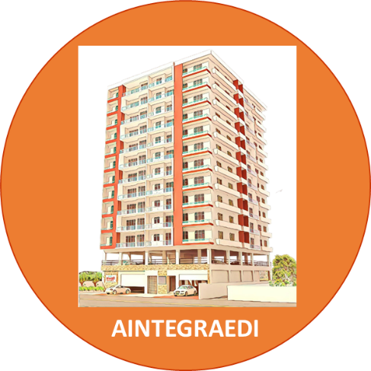

CONTEXTO DE NEGOCIO

PL/SQL es un lenguaje muy flexible, ya que se pueden usar distintas variantes de una sentencia para alcanzar el mismo resultado y por lo tanto se suele creer que mientras la sentencia PL/SQL retorne el resultado esperado, esta se puede considerar correcta. Pero en realidad, una sentencia PL/SQL es correcta sólo si produce el resultado esperado en el menor tiempo posible de acuerdo con los recursos disponibles en el sistema.

Por lo tanto, se debe tener la habilidad y responsabilidad de optimizar cada sentencia PL/SQL para que la aplicación trabaje eficientemente utilizando la menor cantidad de recursos disponibles. Para que esto sea posible se deben seguir ciertas pautas de programación y utilizar buenas prácticas que ayudan a mejorar la calidad del código desarrollado.Cuando se construye una aplicación y procesos, existe un número potencialmente infinito de programas que satisfacen los mismos requisitos. Sin embargo, no todos estos programas comparten los mismos atributos de calidad. Es decir, no todos son iguales de eficientes tanto en consumo de procesador como de memoria; no todos son igual de legibles, no todos son igual de fáciles de modificar; no todos son igual de fáciles de probar y verificar que funcionan correctamente.

La labor de un Informático no es solamente crear aplicaciones de software que funcionen correctamente, sino que además debe crear aplicaciones de software robustas, eficiente y fáciles de mantener, entre otras propiedades Muchas personas están capacitadas para codificar aplicaciones pero un número bastante más reducido de ellas están capacitadas para hacerlo conforme a los parámetros de calidad que se espera.

Para lograr software de calidad se cree necesario dar una serie de pautas y proporcionar buenas prácticas de programación para lograr desarrollos en Bases de Datos Oracle de mayor calidad, de más fácil legibilidad logrando así código más comprensible y de fácil seguimiento, y aprovechar de mejor manera los recursos del sistema logrando que las ejecuciones de las consultas sean más efectivas. La legibilidad del código fuente repercute directamente en lo bien que un programador comprende un sistema de software y puede darle mantenimiento. La mantenibilidad del código es la facilidad con que el sistema de software puede modificarse para añadirle nuevas características, modificar las ya existentes, depurar errores, y/o mejorar el rendimiento.

Una de las optimizaciones importantes en aplicaciones y procesos que utilizan programas construidos en PL/SQL, es decidir que sentencias SQL se pueden transformas en Funciones Almacenadas. Para esto, es importante tener en consideración la escalabilidad en el tiempo de la aplicación y los procesos que se están construyendo. Desde esta perspectiva, si la información que retorna una sentencia SQL es o será requerida en diferentes informes y procesos, entonces se debería almacenar en la base de datos como una Función Almacenada, evitando así repetir el mismo código en diferentes programas o rutinas ya que bastará con sólo ejecutar la Función creada en la base de datos.

Considerando lo anterior, Ud. deberá optimizar los procesos construidos para el Sistema que gestionan los gastos comunes y de los copropietarios que no han pagado los gastos comunes los gastos comunes de los edificios que administra AINTEGRAEDI. Todos los requerimientos que se deben resolver están planteados en cada caso.

**REQUERIMIENTOS A RESOLVER**

Una de las obligaciones que tienen los copropietarios (quienes hacen uso de la propiedad) de una comunidad es pagar los gastos comunes que son necesarios para la administración. De forma general, los gastos comunes recurrentes en una comunidad se descomponen en cuatro categorías. Sus clasificaciones pueden variar de acuerdo a cada administración:

* Administrativo: pago de funcionarios: administrador, conserje, mayordomo, personal de aseo, entre otros.
* Mantenimiento: pago de mantenciones a espacios o bienes de la comunidad tales como ascensores, piscina, puertas, entre otros.
* Reparaciones: pago realizado para reparar bienes de la comunidad que estén con problemas, tales como ascensores, piscina, portones.
* De uso y consumo: pago de servicios básicos como electricidad, agua, calefacción.

De acuerdo con lo dispuesto en la ley, los responsables del pago de estos gastos son:

* El propietario del inmueble.
* El arrendador del inmueble.
* En el caso que una propiedad pertenezca a más de una persona común, cada una de ellas es responsable del pago de la totalidad de los gastos en común.

El Administrador es el responsable de informar mensualmente como se descompone el Gasto Común, el valor a pagar por cada copropietario y de recaudar el pago de éstos.

En el caso de AINTEGRADI, hasta ahora, la gestión y de los gastos comunes mensuales a cobrar y la información y generación de la información de los copropietarios que no han pagado los gastos comunes del mes la realiza cada Administrador a través una aplicación que entrega esta información en planillas Excel.Sin embargo, considerando el crecimiento que ha experimentado la empresa, se han encontrado con las siguientes falencias en estos procesos:

* Lentitud en la generación de la información.
* Se ha evidenciado que en algunas ocasiones varios datos entregados han sido erróneos y el Administrador ha tenido que corregir en forma manual.
* Posibilidad de manipular la información que se genera.
* No permitir que la Gerencia pueda contar con información 100% confiable y tampoco pueda contrarrestar la información entregada por los Administradores.

Por estas razones, y con el objetivo de mejorar la gestión de los gastos comunes y de los copropietarios que no han pagado los gastos comunes, se requiere construir dos procesos que mensualmente generen esta información:

* Proceso que genere la información de los departamentos que no han cancelado los gastos comunes.
* Proceso que calcule los gastos comunes.

Para la implementación las soluciones requeridas, deberá tener presenta las consideraciones que se especifican para cada una de ellas.

**1.- PROCESO QUE GENERA INFORMACIÓN DE DEPARTAMENTOS QUE NO HAN PAGADO LOS GASTOS COMUNES**

**1.1.- REGLAS DE NEGOCIO**

* Para AINTEGRADI, los departamentos que no han pagado los gastos comunes del mes son aquellos que el responsable del pago de este gasto común ni siquiera ha realizado un abono por el valor total del pago. Esto significa, que no posee ningún pago en la tabla PAGO_GASTO_COMUN.
* El gasto común se paga al mes siguiente del período de cobro. Esto significa que, por ejemplo, si el período de cobro del gasto común corresponde a mayo, el pago de ese gasto común se debe efectuar en junio.
* Aquellos departamentos que no pagaron el gasto común de un periodo de cobro, se les informa que se aplicará una multa de 2 UF en el siguiente período de cobro. Además se les da aviso de corte de combustible y agua.
* Aquellos departamentos que no han pagado los gastos comunes por más de un período de cobro, se les informa que se aplicará una multa de 4 UF para el siguiente período y que se procederá al corte del combustible y agua en la fecha definida como fecha de pago del actual período de cobro del gasto común.

**1.2.- GENERACIÓN Y ACTUALIZACIÓN DE LA INFORMACIÓN**

* Los gastos comunes básico son ingresados, a través de una aplicación, por cada administrador del edificio. Esto significa que los valores por concepto de: Agua, Combustible, Lavandería y Evento se cargan en la base de datos 1 día antes de que se ejecuten los procesos de cobro de gastos comunes.
* El proceso se ejecutará el último día de cada período de cobro, dos horas antes del proceso que realizará el cálculo final de los gastos comunes del período, y en forma simultánea deberá actualizar y generar la información requerida.
* Deberá tomar como base los pagos de los gastos comunes del período anterior al que se está procesando. Por ejemplo, si el período de cobro de gastos comunes que se va a procesar es mayo, entonces la información base serán los pagos de los gastos comunes correspondientes al periodo de abril.
* Se deberá generar la siguiente información
  + Período cobro gasto común
  + Nombre del edificio
  + Run del administrador.
  + Nombre completo del administrador
  + Número del departamento.
  + Run del responsable de los gastos comunes del departamento
  + Nombre completo del responsable de los gastos comunes del departamento.
  + Valor de la multa que se le aplicará en el siguiente período de cobro del gasto común.
  + Observación:
    - Si no se ha pago el gasto común de un período se deberá indicar que se dará aviso de corte del combustible y agua.
    - Si no se ha pago el gasto común por más de un período de cobro, se deberá indicar la fecha en que se realizará el corte se del combustible y agua.
* La información se deberá generar en la tabla GASTO_COMUN_PAGO_CERO en el mismo formato que se muestra en el ejemplo y ordenada en forma ascendente por nombre del edificio y número del departamento.
* Se deberá asignar el valor de la multa por no pago (de cada departamento) en el gasto común del período de cobro que se está procesando. Por ejemplo, si está procesando el período de gastos comunes de mayo, entonces valor de la multa por no pago se deberá asignar a los gastos comunes de ese período al departamento.

**1.3.- REQUERIMIENTOS MÍNIMOS, EN TÉRMINOS DE DISEÑO Y TÉCNICOS, PARA IMPLEMENTAR LA SOLUCIÓN**

* Construir una Función Almacenada que permita obtener el nombre completo del administrador del edificio.
* Construir una Función Almacenada que permita obtener el nombre completo del responsable del pago del gasto común.
* Construir una Función Almacenada que permita obtener el nombre del edificio.
* Construir un procedimiento Almacenado que almacene la información en la tabla GASTO_COMUN_PAGO_CERO.
* Construir un Procedimiento Almacenado principal que genera la información de todos los departamentos que no han pagado los gastos comunes en los últimos dos meces y que actualice el actualice el valor de la multa que les corresponde en los gastos comunes que corresponden al período que se está procesando. Además, se deberá considerar que:
  + El procedimiento debe integrar el uso de las Funciones Almacenadas y del Procedimiento que almacena la información en la tabla GASTO_COMUN_PAGO_CERO.
  + Las comparaciones de fechas deberán ser a través de parámetros y/o funciones de fechas.
  + TODAS las condiciones deberán ser implementadas a través de Estructuras de Control Condicionales.
  + El valor de la UF deberá ser ingresada a través de parámetro.

Como prueba de su proceso, simular que se debe ejecutar para el período de cobro de gastos comunes de mayo del año actual y con valor de la UF de $29.509.

Después de la ejecución del proceso, la tabla GASTO_COMUN_PAGO_CERO y GASTO_COMUN deberían tener la información que se muestra en el ejemplo.

**En su resultado, el año de las columnas de fechas podría ser diferente ya que dependerá del año en que se ejecute el Procedimiento Almacenado En este caso, se ejecutó en el año 2021.**

**\* NOTA: como el Procedimiento Almacenado datos actualiza datos, antes de cada ejecución de prueba deberá volver a crear a las tablas para poder tener los valores originales en la tabla GASTO_COMUN. Además, si es necesario deberá volver a compilar el Procedimiento Almacenado.**

**Tabla GASTO_COMUN_PAGO_CERO**

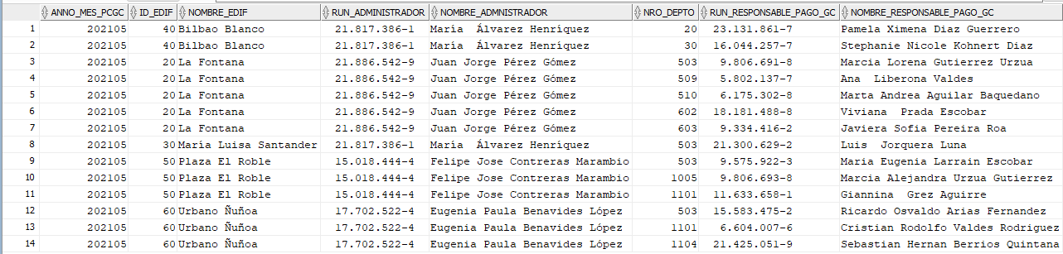

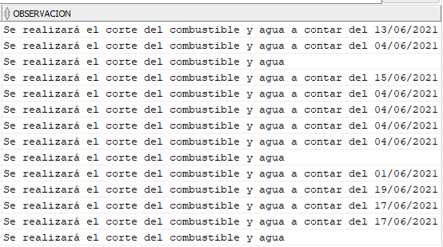

**Tabla GASTO_COMUN (se obtuvieron las columnas que se muestran para los departamentos con pago cero)**

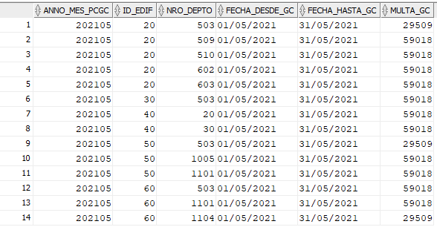

**2.- PROCESO QUE CALCULA LOS GASTOS COMUNES**

**2.1.- REGLAS DE NEGOCIO**

* El gasto común prorrateado corresponde al porcentaje de prorrateo definido para cada departamento por el valor total de los gastos comunes de gua y combustible del edificio del período que se procesa.
* El fondo de reserva corresponde al 5% del gasto común prorrateado.
* El valor de la multa por atraso en el pago de los gastos comunes del período anterior corresponde a un porcentaje del valor total del gasto común de ese período. El porcentaje está definido por el total de día de retraso, y es reajustado una vez al año. Esta información se encuentra en la MULTA_ATRASO.
  + Esta multa por atraso se suma a la multa por pago cero calculada en el proceso del **PUNTO 1** cuando corresponde.
* El gasto común atrasado corresponde al saldo del valor total del gasto común del período anterior (valor total del gasto común versus monto pagado).
* Un copropietario puede realizar varios pagos parciales de un gasto común.
* El valor del servicio corresponde al valor de lavandería más el valor de evento.
* El valor total del gasto común de cada departamento corresponde a la sumatoria de los gastos por concepto de: Prorrateo, Fondo de Reserva, Agua, Combustible, Lavandería, Evento, Gasto Común Atrasado y Multa.

**2.2.- GENERACIÓN Y ACTUALIZACIÓN DE LA INFORMACIÓN**

* El proceso se ejecutará el último día de cada período de cobro, dos horas después de que se haya ejecutado el proceso especificado en el **PUNTO 1**.
* Los gastos comunes básicos son ingresados, a través de una aplicación, por cada administrador del edificio. Esto significa que los valores por concepto de: Agua, Combustible, Lavandería y Evento se cargan en la base de datos 1 día antes de que se ejecuten los procesos de cobro de gastos comunes.
* Deberá tomar como base los gastos comunes que ya se encuentran almacenados en la base de datos para el periodo de cobro que se procesará. Por ejemplo, si el período de cobro de gastos comunes que se va a procesar es mayo, entonces la información base serán los gastos comunes correspondientes a ese período.
* Se deberán actualizar los valores calculados en la tabla GASTO_COMUN.
* Se deberá generar información resumida por edificio de los valores por conceptos de: Prorrateo, Fondo de Reserva, Agua, Combustible, Lavandería, Evento, Gasto Común Atrasado, Multa y Valor total del Gasto Común. Esta información deberá quedar almacenada en la tabla RESUMEN_GASTO_COMUN en el mismo formato que se muestra en el ejemplo y ordenada en forma ascendente por identificación del edificio y número del departamento.

**2.3.- REQUERIMIENTOS MÍNIMOS, EN TÉRMINOS DE DISEÑO Y TÉCNICOS, PARA IMPLEMENTAR LA SOLUCIÓN**

* Construir una Función Almacena que permita obtener el saldo del gasto común del período anterior al que se está procesando.
* Construir una Función Almacenada que permita obtener los días de retraso en el pago del gasto común del período anterior al que se está procesando.
* Construir una Función Almacenada para obtener el valor de la multa por retraso en el pago del gasto común del período anterior al que se está procesando.
* Construir una Función Almacenada para obtener el valor de Prorrateo.
* Construir un procedimiento Almacenado que almacene la información en la tabla RESUMEN_GASTO_COMUN.
* Construir un Procedimiento Almacenado principal que en forma simultánea actualice los valores de los gastos calculados para el período que se está procesando y genera la información resumida de los gastos por edificio. Además, se deberá considerar que:
  + El procedimiento debe integrar el uso de las Funciones Almacenadas y del Procedimiento que almacena la información en la tabla RESUMEN_GASTO_COMUN.
  + La fecha del período a procesar y porcentaje del fondo de reserva deberán ser ingresados como parámetros.
  + Las comparaciones de fechas deberán ser a través de parámetros y/o funciones de fechas.
  + TODAS las condiciones deberán ser implementadas a través de Estructuras de Control Condicionales.

Como prueba de su proceso, simular que se debe ejecutar para el período de cobro de gastos comunes de mayo del año actual.

Después de la ejecución del proceso, la tabla GASTO_COMUN y RESUMEN_GASTO_COMUN deberían tener la información que se muestra en el ejemplo.

**En su resultado, el año de las columnas de fechas podría ser diferente ya que dependerá del año en que se ejecute el Procedimiento Almacenado En este caso, se ejecutó en el año 2021.**

**\* NOTA: como el Procedimiento Almacenado datos, antes de cada ejecución de prueba deberá volver a crear a las tablas para poder tener los valores originales en la tabla GASTO_COMUN. Además, si es necesario deberá volver a compilar el Procedimiento Almacenado.**

**Tabla GASTO_COMUN (la información se obtuvo para el período procesado y ordenada por identificación del edificio y número del departamento)**

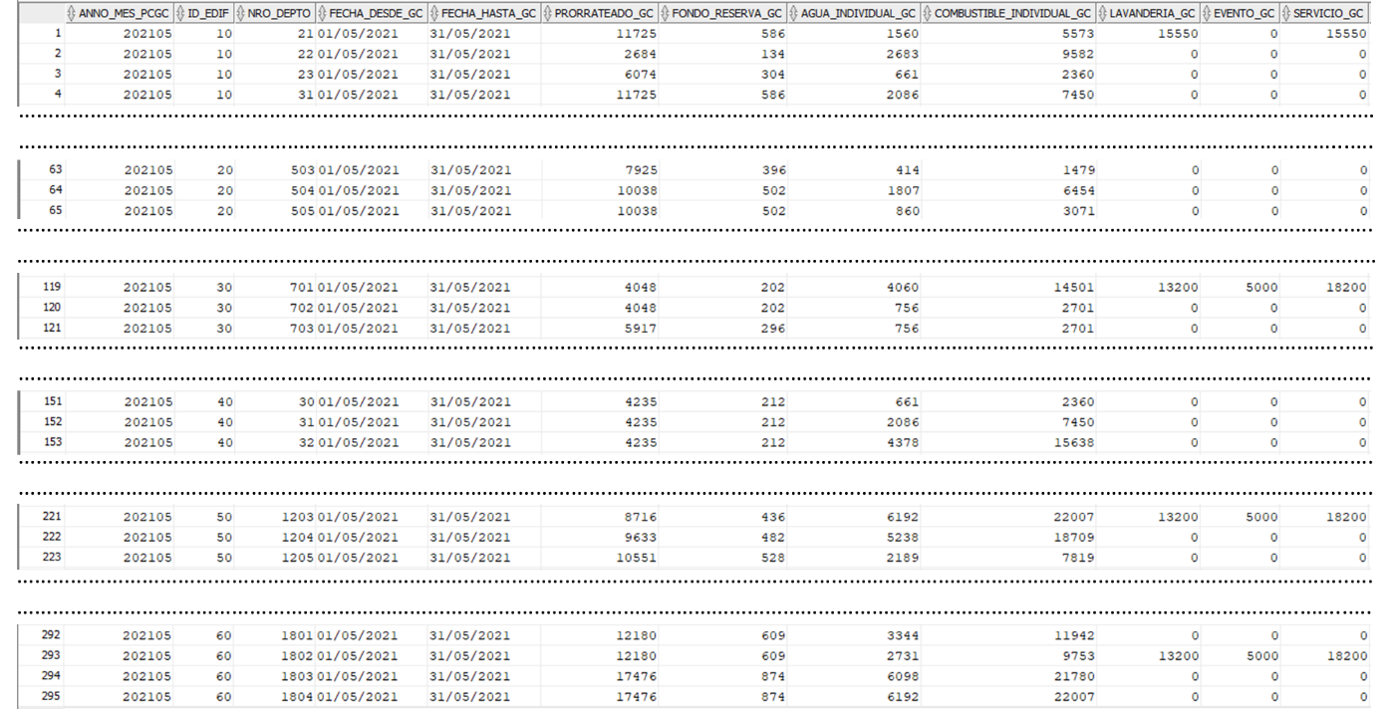

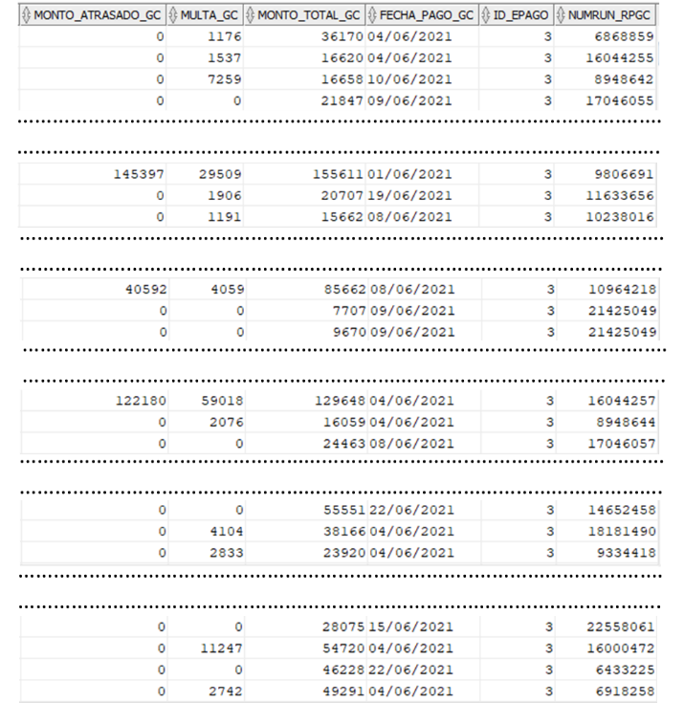

**Tabla RESUMEN_GASTO_COMUN**

